八下数学 | 一次函数
【动点问题】专练
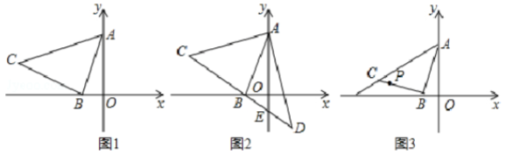
【一】如图1，已知直线y=2x+2与y轴、x轴分别交于A、B两点，以B为直角顶点在第二象限作等腰Rt△ABC 。

（1）求点C的坐标，并求出直线AC的关系式．
解：如图1，作CQ⊥x轴，垂足为Q，
∵∠OBA+∠OAB=90°，∠OBA+∠QBC=90°，
∴∠OAB=∠QBC，
又∵AB=BC，∠AOB=∠Q=90°，
∴△ABO≌△BCQ，
∴BQ=AO=2，OQ=BQ+BO=3，CQ=OB=1，
∴C（﹣3，1），
由A（0，2），C（﹣3，1）可知，直线AC：y=1/3x+2；
（2）如图2，直线CB交y轴于E，在直线CB上取一点D，连接AD，若AD=AC，求证：
BE=DE．
解：如图2，作CH⊥x轴于H，
DF⊥x轴于F，DG⊥y轴于G，
∵AC=AD，AB⊥CB，∴BC=BD，
∴△BCH≌△BDF，∴BF=BH=2，
∴OF=OB=1，∴DG=OB，∴△BOE≌△DGE，
∴BE=DE；
（3）如图3，在（1）的条件下，直线AC交x轴于M，P（-5/2，k）是线段BC上一点，
在线段BM上是否存在一点N，使直线PN平分△BCM的面积？若存在，请求出点N的坐标；若不存在，请说明理由
解：如图3，直线BC：y=﹣1/2x﹣1/2，P（-5/2，k）是线段BC上一点，
∴P（﹣5/2，3/4），
由y=1/3x+2知M（﹣6，0），
∴BM=5，则S△BCM=5/2．
假设存在点N使直线PN平分△BCM的面积，
则1/2BN•3/4=1/2×5/2，
∴BN=10/3，ON=13/5，
∵BN＜BM，
∴点N在线段BM上，
∴N（﹣13/3，0）．

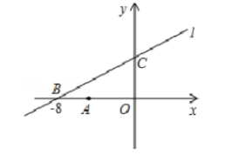
【二】如．如图直线ℓ：y=kx+6与x轴、y轴分别交于点B、C，点B的坐标是（﹣8，0），点A的坐标为（﹣6，0）
解：将B（﹣8，0）代入y=kx+6中，
得﹣8k+6=0，
解得k=3/4；
（2）若P（x，y）是直线ℓ在第二象限内一个动点，试写出△OPA的面积S与x的函数关系式，并写出自变量x的取值范围．
解：由（1）得y=3/4x+6，又OA=6，
∴S=1/2×6×y=9/4x+18（﹣8＜x＜0）；
（3）当点P运动到什么位置时，△OPA的面积为9，并说明理由．
解：当S=9时，9/4x+18=9，解得x=﹣4，
此时y=3/4x+6=3，
∴P（﹣4，3）．

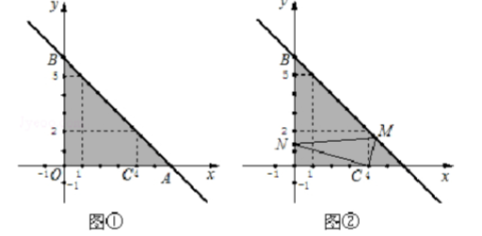
【三】如图①，过点（1，5）和（4，2）两点的直线分别与x轴、y轴交于A、B两点．

（1）如果一个点的横、纵坐标均为整数，那么我们称这个点是格点．图中阴影部分（不包括边界）所含格点的个数有10个（请直接写出结果）；
解：设直线AB的解析式为y=kx+b，把（1，5），（4，2）代入得，kx+b=5，4k+b=2，
解得k=﹣1，b=6，∴直线AB的解析式为y=﹣x+6；
当x=2，y=4；当x=3，y=3；
当x=4，y=2；当x=5，y=1．
∴图中阴影部分（不包括边界）所含格点的有：
（1，1），（1，2），（1，3），（1，4），（2，1），（2，2），（2，3），（3，1），（3，2），（4，1）．
一共10个；
（2）设点C（4，0），点C关于直线AB的对称点为D，请直接写出点D的坐标（6，2）；
解：∵直线y=﹣x+6与x轴、y轴交于A、B两点，
∴A点坐标为（6，0），B点坐标为（0，6），
∴OA=OB=6，∠OAB=45°．
∵点C关于直线AB的对称点为D，点C（4，0），
∴AD=AC=2，AB⊥CD，
∴∠DAB=∠CAB=45°，
∴∠DAC=90°，
∴点D的坐标为（6，2）；

（3）如图②，请在直线AB和y轴上分别找一点M、N使△CMN的周长最短，在图②中作出图形，并求出点N的坐标．
解：作出点C关于直线y轴的对称点E，连接DE交AB于点M，交y轴于点N，则NC=NE，点E（﹣4，0）．
八下数学 | 一次函数
【动点问题】专练
【一】如图1，已知直线y=2x+2与y轴、x轴分别交于A、B两点，以B为直角顶点在第二象限作等腰Rt△ABC 。

（1）求点C的坐标，并求出直线AC的关系式．
解：如图1，作CQ⊥x轴，垂足为Q，
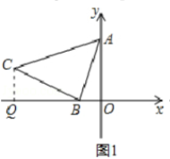
∵∠OBA+∠OAB=90°，∠OBA+∠QBC=90°，
∴∠OAB=∠QBC，
又∵AB=BC，∠AOB=∠Q=90°，
∴△ABO≌△BCQ，
∴BQ=AO=2，OQ=BQ+BO=3，CQ=OB=1，
∴C（﹣3，1），
由A（0，2），C（﹣3，1）可知，直线AC：y=1/3x+2；
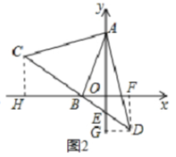
（2）如图2，直线CB交y轴于E，在直线CB上取一点D，连接AD，若AD=AC，求证：
BE=DE．
解：如图2，作CH⊥x轴于H，
DF⊥x轴于F，DG⊥y轴于G，
∵AC=AD，AB⊥CB，∴BC=BD，
∴△BCH≌△BDF，∴BF=BH=2，
∴OF=OB=1，∴DG=OB，∴△BOE≌△DGE，
∴BE=DE；
（3）如图3，在（1）的条件下，直线AC交x轴于M，P（-5/2，k）是线段BC上一点，
在线段BM上是否存在一点N，使直线PN平分△BCM的面积？若存在，请求出点N的坐标；若不存在，请说明理由
解：如图3，直线BC：y=﹣1/2x﹣1/2，P（-5/2，k）是线段BC上一点，
∴P（﹣5/2，3/4），
由y=1/3x+2知M（﹣6，0），
∴BM=5，则S△BCM=5/2．
假设存在点N使直线PN平分△BCM的面积，
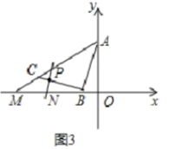
则1/2BN•3/4=1/2×5/2，
∴BN=10/3，ON=13/5，
∵BN＜BM，
∴点N在线段BM上，
∴N（﹣13/3，0）．

【二】如．如图直线ℓ：y=kx+6与x轴、y轴分别交于点B、C，点B的坐标是（﹣8，0），点A的坐标为（﹣6，0）
解：将B（﹣8，0）代入y=kx+6中，
得﹣8k+6=0，
解得k=3/4；
（2）若P（x，y）是直线ℓ在第二象限内一个动点，试写出△OPA的面积S与x的函数关系式，并写出自变量x的取值范围．
解：由（1）得y=3/4x+6，又OA=6，
∴S=1/2×6×y=9/4x+18（﹣8＜x＜0）；
（3）当点P运动到什么位置时，△OPA的面积为9，并说明理由．
解：当S=9时，9/4x+18=9，解得x=﹣4，
此时y=3/4x+6=3，
∴P（﹣4，3）．

【三】如图①，过点（1，5）和（4，2）两点的直线分别与x轴、y轴交于A、B两点．

（1）如果一个点的横、纵坐标均为整数，那么我们称这个点是格点．图中阴影部分（不包括边界）所含格点的个数有10个（请直接写出结果）；
解：设直线AB的解析式为y=kx+b，把（1，5），（4，2）代入得，kx+b=5，4k+b=2，
解得k=﹣1，b=6，∴直线AB的解析式为y=﹣x+6；
当x=2，y=4；当x=3，y=3；
当x=4，y=2；当x=5，y=1．
∴图中阴影部分（不包括边界）所含格点的有：
（1，1），（1，2），（1，3），（1，4），（2，1），（2，2），（2，3），（3，1），（3，2），（4，1）．
一共10个；
（2）设点C（4，0），点C关于直线AB的对称点为D，请直接写出点D的坐标（6，2）；
解：∵直线y=﹣x+6与x轴、y轴交于A、B两点，
∴A点坐标为（6，0），B点坐标为（0，6），
∴OA=OB=6，∠OAB=45°．
∵点C关于直线AB的对称点为D，点C（4，0），
∴AD=AC=2，AB⊥CD，
∴∠DAB=∠CAB=45°，
∴∠DAC=90°，
∴点D的坐标为（6，2）；
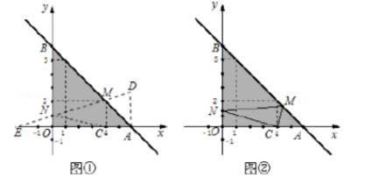

（3）如图②，请在直线AB和y轴上分别找一点M、N使△CMN的周长最短，在图②中作出图形，并求出点N的坐标．
解：作出点C关于直线y轴的对称点E，连接DE交AB于点M，交y轴于点N，则NC=NE，点E（﹣4，0）．
又∵点C关于直线AB的对称点为D，
∴CM=DM，
∴△CMN的周长=CM+MN+NC=DM+MN+NE=DE，
此时周长最短．
设直线DE的解析式为y=mx+n．
把D（6，2），E（﹣4，0）代入，
得：6m+n=2，﹣4m+n=0，
解得m=1/5，n=4/5，
∴直线DE的解析式为y=1/5x+4/5．
令x=0，得y=4/5，
∴点N的坐标为（0，4/5）．
故答案为10；（6，2）．

